ΓΕΩΠΟΝΙΚΟ ΠΑΝΕΠΙΣΤΗΜΙΟ ΑΘΗΝΩΝ
ΜΟΝΑΔΑ ΔΙΑΣΦΑΛΙΣΗΣ ΠΟΙΟΤΗΤΑΣ
Δεκέμβριος 2024

Τα βασικά χαρακτηριστικά της εφαρμογής ηλεκτρονικής αξιολόγησης

- Η πρόσβαση στην εφαρμογή ηλεκτρονικής αξιολόγησης γίνεται μέσω της ηλεκτρονικής διεύθυνσης https://app.modip.aua.gr με χρήση των ιδρυματικών κωδικών των φοιτητών.
- Η εφαρμογή είναι άμεσα προσβάσιμη από την ιστοσελίδα της ΜΟΔΙΠ https://modip.aua.gr
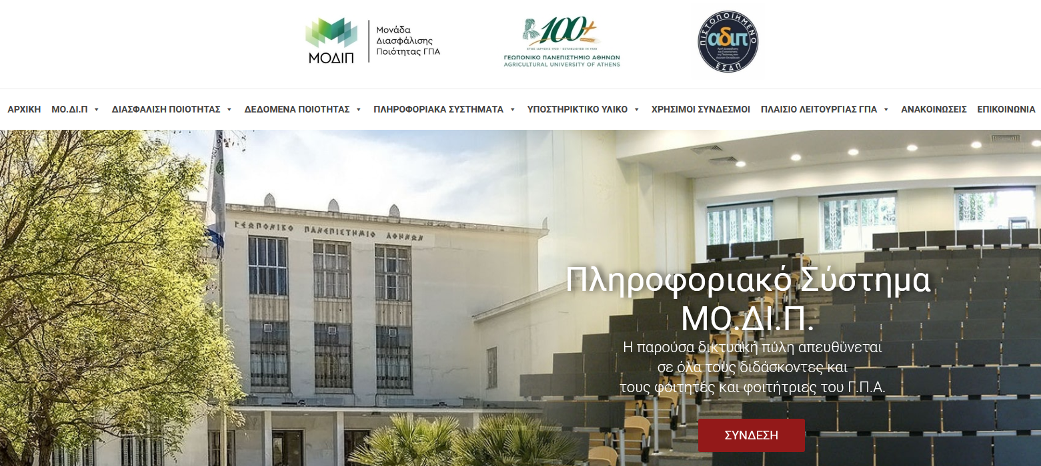
Και από την κεντρική ιστοσελίδα του Πανεπιστημίου
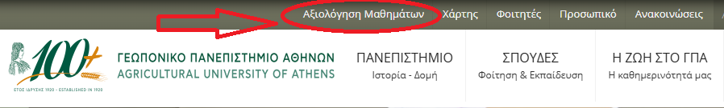
- Η εφαρμογή αντλεί αυτόματα όλα τα αναγκαία δεδομένα από το Πληροφοριακό Σύστημα Σπουδών (φοιτητολόγιο), που σχετίζονται με τα μαθήματα, τις εγγραφές των φοιτητών και τις αναθέσεις διδασκαλίας ανά πρόγραμμα σπουδών.
- Η εφαρμογή δημιουργεί ξεχωριστό ερωτηματολόγιο για κάθε διδάσκοντα και κάθε μάθημα. Για μαθήματα με περισσότερους διδάσκοντες, δημιουργούνται αντίστοιχα πολλαπλά ερωτηματολόγια.
- Δικαίωμα στην αξιολόγηση έχουν οι φοιτητές για τα μαθήματα που χρεώθηκαν στο τρέχον εξάμηνο. Ως εκ τούτου δεν μπορούν να αξιολογήσουν τα μαθήματα που χρωστούν. Αναλυτικότερα, οι φοιτητές του 1^{ου} εξαμήνου μπορούν να αξιολογήσουν τα μαθήματα και τους/τις αντίστοιχους/ες διδάσκτοντες/ουσες του 1^{ου} εξαμήνου, οι φοιτητές/φοιτήτριες του 2^{ου} εξαμήνου αξιολογούν τα μαθήματα και τους/τις αντίστοιχους/ες διδάσκτοντες/ουσες του 2^{ου} εξαμήνου κ.ο.κ. Οι επί πτυχίω φοιτητές δεν έχουν το δικαίωμα αξιολόγησης των μαθημάτων, καθώς έχουν το δικαίωμα της εξέτασης μαθημάτων χωρίς την εκ νέου χρέωσης αυτών και με δεδομένο ότι οι διδάσκοντες κατά το έτος που χρεώθηκαν το μάθημα ενδέχεται να έχουν αλλάξει.
- Όλοι οι διδάσκοντες/ουσες, που έχουν επίσημη ανάθεση διδασκαλίας από την Ακαδημαϊκή Μονάδα και ιδρυματικό λογαριασμό ηλεκτρονικού ταχυδρομείου, αξιολογούνται μέσω της εφαρμογής. Η Ακαδημαϊκή Μονάδα οφείλει να μεριμνήσει για την έγκαιρη ενημέρωση του Τμήματος Σπουδών, προκειμένου να γίνει η σχετική καταχώρηση στο Πληροφοριακό Σύστημα Σπουδών (φοιτητολόγιο).
- Οι διδάσκοντες/ουσες με σύμβαση (όπως οι εντεταλμένοι διδάσκοντες και οι διδάσκοντες με απόκτηση ακαδημαϊκής εμπειρίας), επίσης αξιολογούνται με την προϋπόθεση ότι έχει ενημερωθεί αντίστοιχα το Πληροφοριακό Σύστημα Σπουδών. Στην περίπτωση που κάποια ανάθεση προκύψει σε χρόνο μετά την έναρξη της διαδικασίας αξιολόγησης, η Ακαδημαϊκή Μονάδα οφείλει να ενημερώσει άμεσα την Υπηρεσία Διασφάλισης Ποιότητας για τον συγχρονισμό και την άντληση των νέων διδασκόντων, προκειμένου να είναι δυνατή η αξιολόγηση των νέων διδασκόντων/διδασκουσών.
- Οι διδάσκοντες/ουσες δεν έχουν τη δυνατότητα να περιορίσουν χρονικά την έναρξη και λήξη της αξιολόγησης. Η δυνατότητα αυτή ανήκει αποκλειστικά στην Υπηρεσία Διασφάλισης Ποιότητας, ωστόσο η διαδικασία αυτή είναι χρονοβόρα και επιρρεπής σε λάθη και δεν ενδείκνυται.
- Είναι σημαντικό οι αναθέσεις διδασκαλίας να περιλαμβάνουν μόνο τους διδάσκοντες που διδάσκουν πραγματικά κάθε μάθημα σε συγκεκριμένο πρόγραμμα σπουδών. Διδάσκοντες που δεν εμπλέκονται στην διδασκαλία κάποιου μαθήματος ενός συγκεκριμένου προγράμματος σπουδών, μπορεί να δημιουργούν σύγχυση στους φοιτητές και να επηρεάζουν την αξιοπιστία των αποτελεσμάτων.

